## Vědecké základy písma

Písmo prošlo od svého vzniku až po současnost mnoha změnami, neustále se obměňovalo, vyvíjelo a nakonec zjednodušovalo. Historicky výrazně starší je písmo tiskací, které se ustálilo v prvním století před Kristem v podobě Římské kapitály (velká abeceda) a v devátém století bylo doplněno Karolínskou minuskulí (malá abeceda). Z důvodu urychlení zaznamenávání textů (pod přímým tlakem vynálezu knihtisku) pak postupně vznikalo písmo psací.

Jednotlivá písmena a číslice současné psací latinky jsou utvořena tvarovými prvky, které se liší svým tvarem a samozřejmě také tahem potřebným k jejich dosažení. Pro osvojení psaného písma je důležité jejich postupné zvládnutí. V popisu základních tvarových prvků vycházíme z metodiky psaní V. Pence (1961), která má poměrně ustálenou podobu.

## 

## Tvarové prvky písmen a číslic

Krouživým pohybem ruky s psací potřebou (perem, tužkou, rydlem apod.) po podložce vytváříme kružnice. Svalstvo ruky je zapojeno tak, že pokud vedeme psací náčiní přirozeně a uvolněně, vytváříme tímto jednoduchým pohybem ruky ovály. Podle směru pohybu ruky jsou to ***ovály pravotočivé a levotočivé***.

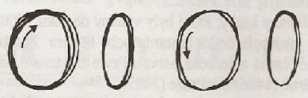

Pohybujeme-li rukou, která píše ovály, ve směru psaní zleva doprava, ovály se rozvinují a vznikají ***kličky***, z pravotočivých oválů ***dolní***, z levotočivých oválů ***horní*.**

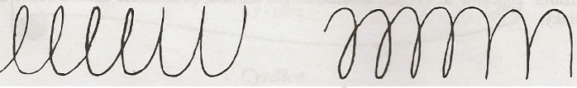

Když posunujeme píšící ruku rychleji ve směru řádku, kličky se zužují, až oba jejich protisměrné tahy splynou v jednu stopu. Při kroužení vpravo takto vznikají ***horní oblouky*** *(arkády)* a směrem vlevo ***dolní oblouky*** *(girlandy).*

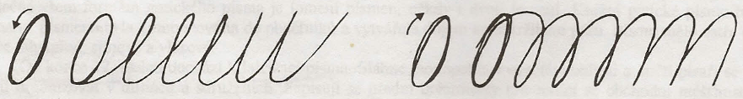

Natočením papíru do správné psací polohy, tedy pravým rohem doleva, se mění sklon oblouku a tím i jejich tvary. Z horního oblouku pak vzniká ***horní zátrh***, z dolního oblouku ***dolní zátrh***. Jednotažným složením obou zátrhů vzniká ***zátrh složený***.

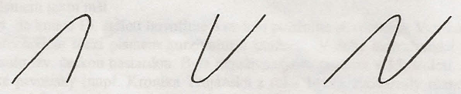

Přecházíme-li z jednoho oválu na druhý a zmenšíme-li přitom směr kroužení, vzniká ***hadovka***. Ta zachovává sklon písma. Stejně vzniká ***vlnovka***, která je ležatá. ***Srdcovku*** (u písmene s) považujeme za hadovku.

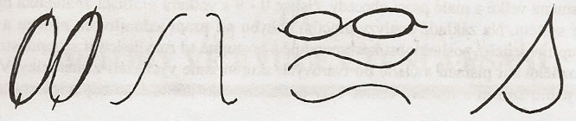

Mezi další tvarové prvky písma řadíme ***oblouky***. Jedná se o prvky vycházející pouze z částí uzavřených oválů. Mimo horních a dolních oblouků jsou to dále levé oblouky vyklenuté doleva a pravé oblouky vyklenuté doprava. Dále také používáme pravé a levé ***dvojoblouky***.

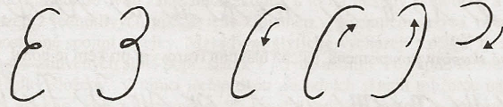

Některá písmena začínají či končí prvkem, který nazýváme ***závit***. ***Horním závitem*** začínají písmena C, Q, G a ***koncový závit*** obsahuje například velké D, P, S.



V množství tvarů ještě rozeznáváme obraty, jimiž měníme směr psacího pohybu   
a jednotlivé psací prvky spojujeme v písmena. Rozlišujeme ***obraty:***

***obloučkové*** - dolní části dolních zátrhů u písmen i, u, v atd.

* horní části horních zátrhů u písmen m, n, v atd.



***kličkové*** - horní a dolní kličky u písmen l, k, j, y atd.

* připojení vlnovek a hadovek u písmen L, Z atd.



***ostré*** - horní části písmen i, u, t atd.

* dolní části písmen m, n, p, atd.



Posledními důležitými písemnými prvky jsou háčky. Píšeme je jako malé zátrhy   
a to buď volně stojící nad písmeny (ř, š, ž) nebo spojené s písmeny (o, v, b, F).

Dvě sousední písmena jsou připojena prodlouženou spojnicí, která nám umožňuje celkově dobrou čitelnost písma.

## Tvarové skupiny písmen a číslic

Všechna psací písmena malé a velké abecedy, číslice a další grafická znaménka byla utříděna do systému, z kteréhož vyplývají tvarové skupiny. Ty jsou výsledkem zkoumání psacích návyků, způsobů psaní a tahů ruky s psacím náčiním. V. Penc (1961) pomohl svou metodikou psaní k rozdělení písmen a číslic do tvarových skupin.

* V první tvarové skupině nalezneme písmena, která jsou tvořena **horní kličkou** a písmena s hlavními tvary, která jsou tvořena podobně jako horní kličky. Jelikož u číslic 1, 4 a 7 jsou dlouhé tahy s kličkami psány skoro jako přímky, řadíme je zde také. Jsou to:



* Druhou tvarovou skupinou jsou písmena, jež jsou tvořena **horním, dolním nebo složeným zátrhem**. Jedná se o písmena:



* Třetí skupinu tvoří písmena a číslice s hlavním tvarovým prvkem označovaným jako **levý oblouk**. Jako jsou:

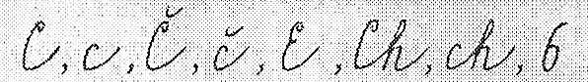

* Písmena a číslice, jejichž hlavním tvarovým prkem je **uzavřený ovál**, jsou zařazena do skupiny čtvrté. Jsou to písmena a číslice:

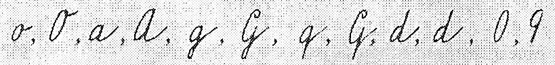

* Do páté tvarové skupiny jsou zahrnuta písmena a číslice obsahující **dolní kličku**.

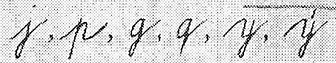

* Písmena a číslice s hlavním tvarovým prvkem, kterým je **pravý oblou** a **zvláštní případy hadovky**, jsou zahrnuta do šesté tvarové skupiny.

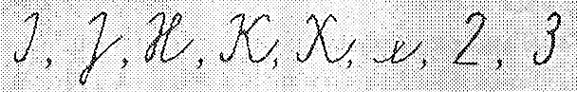

* Sedmou tvarovou skupinu tvoří písmena a číslice s hlavním prvkem **svislou hadovkou**, k níž se připojují levé a pravé oblouky, případně i vlnovka se závitem a také číslice 8 jako případ překřížených hadovek.

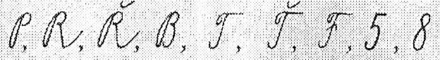

* **Hadovku** spojenou s dalšími výraznými prvky a **srdcovkou** tvořící písmeno s se vyznačuje tvarová skupina osmá.

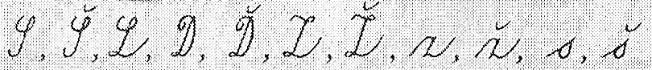

* Do deváté skupiny jsou zařazeny **římské číslice** – velká písmena bez patek.

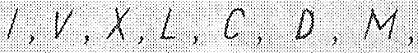

* Poslední, desátou tvarovou skupinu, tvoří všechna **interpunkční a matematická znaménka**.

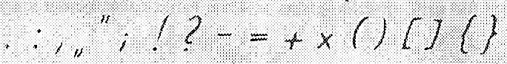

Při psaní některých písmen je použito více tvarových prvků, což je důvod, proč jsou některá písmena zařazena do více tvarových skupin. Písař, pokud má ovládat psací písmo, což je cílem učitele elementárního psaní, musí si dostatečně osvojit jednotlivé prvky, které spojí později v jednotlivá písmena a číslice.

**Literatura:**

Fabiánková, B.; Havel, J.; Novotná, M. *Výuka čtení a psaní na 1. stupni ZŠ*. Brno: Paido, 1999. ISBN 80-85931-64-8

Halasová, J.; Kozlová, M.; Loučková, K. *Průvodce k učebnicím ČJ pro učitele 1. ročníku ZŠ.* Brno: Didaktis, 2001. ISBN: 80-80-7358-103-9

Penc, V. *Metodický průvodce k vyučování psaní ve 2. a 3. ročníku ZŠ*. Praha: SPN, 1978.